Cobot Welding World: Lorch Schweißtechnik bouwt zijn
succesvolle Cobot-oplossing verder uit
Modulaire systeem myCobot van Lorch voor individuele totaaloplossingen
Vrije keuze van onderdelen, nieuwe functies, een nog krachtiger Cobot: Lorch Schweißtechnik GmbH breidt zijn succesvolle productassortiment op het gebied van collaboratief robotlassen verder uit. Ondernemingen kunnen nu heel individueel hun eigen Cobot-oplossing volgens een flexibel modulair principe samenstellen. Een consistente upgrademogelijkheid garandeert ook een gemakkelijke aanpassing aan toekomstige productievereisten.
Collaboratieve lasoplossingen zijn vandaag de garantie voor succes van kleine en middelgrote ondernemingen geworden. Hiermee kunnen niet alleen kleine en middelgrote productseries gemakkelijk en zeer economisch op geautomatiseerde wijze worden gelast. Ze ontlasten ook de lasser in zijn harde dagelijkse werk en vangen het voortdurend toenemende gebrek aan vaklui met succes op. Met het modulaire systeem myCobot biedt Lorch een nog makkelijker en doelgerichte instap in de wereld van het collaboratief lassen. Ondernemingen kunnen in de toekomst hun individuele automatiseringsoplossing uit de Cobot Welding World samenstellen die op maat is gesneden van hun speciale lasopdrachten en vereisten.
Naast de basisuitvoering van het systeem met de nieuwe Cobot UR10e, de besturingssoftware Lorch Cobotronic en Lorch Connect voor de digitale lasgegevensanalyse kan de respectievelijke stroombron en de passende lastoorts naargelang het lasprocedé (MIG-MAG of TIG) worden geselecteerd. De klant beslist op flexibele wijze of hij bijkomende hardware, zoals een draai-kanteltafel of een multifunctionele flens in de installatie integreert. Naargelang de behoefte en de opstelplaats zijn er ook meerdere veiligheidssystemen beschikbaar.
Het hart van de Lorch Cobot Welding World - de Lorch Cobotronic software - is aanzienlijk uitgebreid. Het is nu in twaalf talen beschikbaar en biedt veel bijkomende praktische functies, zoals bijvoorbeeld het segment-lassen, het pendelen of een spot-functie voor handig hechten. Voor een nog snellere toegang tot de belangrijkste functies van de besturingssoftware kan het QuickAccess-menu als programma-eigenschap worden gekozen of men gebruikt Cobot Jobs - de uitgebreide assistent: Met deze bijkomende eigenschap kunnen parameters en instellingen van terugkerende lasnaden als favorieten worden opgeslagen en naargelang behoefte via passende kernwoorden gewoon terug worden opgeroepen. Dat bespaart tijd en vergemakkelijkt ook de minder ervaren lassers het werk.
Ook nieuw zijn de functie Quick-Points waarmee via een druk op de knop waypoints en lasbevelen onmiddellijk worden overgenomen en zo volledige onderdelen in de kortste tijd volledig kunnen worden gelast, en de functie Smart Copy. Deze laat toe om reeds op een onderdeel geprogrammeerde lasprocedés te kopiëren en op identieke onderdelen in hetzelfde arbeidsbereik over te dragen. De prestaties en het aantal geproduceerde eenheden kunnen dus snel met een factor 3 tot 4 worden verhoogd.
Lorch Schweißtechnik zorgt met de uitgebreide upgrade-mogelijkheid binnen Cobot Welding World voor optimale zekerheid voor de toekomst: Als de vereisten aan de lasopdrachten en zo de behoefte aan nieuwe functies veranderen, kan de installatie op elk moment met de bijbehorende opties en extra's worden uitgebreid. Dat geldt ook voor nieuwe functies die door het voortdurende ontwikkelingswerk van de softwarespecialisten bij Lorch worden toegevoegd.
Nog intuïtiever, preciezer en comfortabeler: Met de UR10e is een Cobot van de nieuwste robottechnologie beschikbaar. Sinds 2022 bij Lorch in gebruik biedt hij niet alleen een verbeterde herhaalbaarheid en een lichtere Free Drive voor eenvoudigere geleiding en positionering van de Cobot. Ook de veiligheidsgrenzen zijn intussen zodanig geoptimaliseerd dat de bewegingssnelheid tussen de afzonderlijke lasnaden verhoogd en zo de bewerkingstijden nogmaals verkort worden. Een nieuwe multifunctionele flens aan de Cobot-kop met drie vrij toewijsbare knoppen maakt het nu mogelijk om programmastappen rechtstreeks aan de robot in te voeren. Het programmeren wordt daarmee nogmaals duidelijk vereenvoudigd en verkort in de tijd.
De Lorch-diensten met betrekking tot de installatie van een systeem, waarnaar reeds veel vraag was bij de klanten, zullen verder worden geïntensiveerd. Vanaf het competente eerste advies, de samenstelling van een optimaal afgestemde installatie tot en met de installatie, de inbedrijfstelling en de opleiding van het personeel bestrijkt Lorch het gehele assortiment. Een voortdurende klantenservice is door gekwalificeerde Cobot-partners in binnen- en buitenland gegarandeerd. Verschillende financieringsmodellen, van het financieringsplan tot de mogelijkheid om een Cobot-systeem te huren, openen aantrekkelijke mogelijkheden voor bedrijven om op eenvoudige wijze in de automatisering te stappen.
Caren Dripke, afdelingshoofd ontwikkeling robotica bij Lorch Schweißtechnik: "Met de nieuwe Lorch Cobot Welding World bieden wij de onderneming een breed aanbod aan onderdelen, functies en ondersteunende eigenschappen. Met het modulaire systeem myCobot leggen wij de basis voor een brede toepassing van collaboratieve lasoplossingen en openen wij een nieuwe dimensie in de geautomatiseerde productie. Als marktleider op het gebied van Cobot-oplossingen zorgen wij zo voor investeringsbescherming op lange termijn en meer flexibiliteit, die vooral voor kleine en middelgrote ondernemingen belangrijk zijn."

Lorch Schweißtechnik GmbH is een van de toonaangevende producenten van vlamboog-lasinstallaties voor industriële toepassingen, de veeleisende metaalhandel en voor gebruik in de automatisering met robots en collaboratieve robotsystemen. Sinds meer dan 65 jaar worden kwalitatieve Lorch-installaties in Duitsland in een van 's werelds modernste productieplaatsen voor lasinstallaties geproduceerd en naar meer dan 60 landen geëxporteerd. De lastechniek van Lorch brengt combineert grote praktische voordelen, eenvoudige bediening en hoge economische efficiëntie en stelt nieuwe technologische normen op de markt.
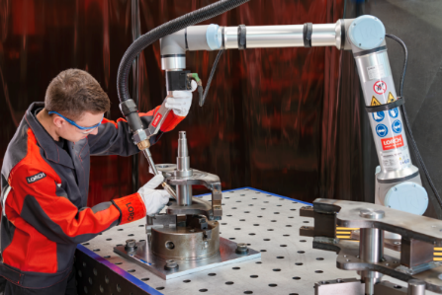Afb.1: Zeer tijdsbesparend: Met de multifunctionele flens op de Cobot-knop kan men een veelvoud aan programmastappen rechtstreeks aan de robot uitvoeren.

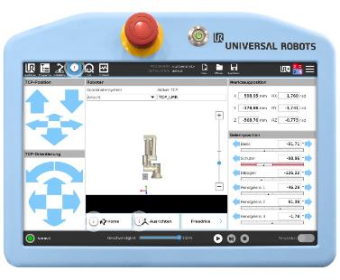
Afb.2: Overzichtelijk en intuïtief: Met de Cobotronic software van Lorch kan de Cobot makkelijk worden geprogrammeerd. Al naargelang de noodzaak kunnen de nodige softwaretools worden afgespeeld.

Afb.3: Handige aanvullende onderdelen, eenvoudig te integreren en achteraf aan te passen: De draai-kanteltafel Turn 100 A zorgt voor een optimale laspositie en last uitdagender werkstukken in een programma.
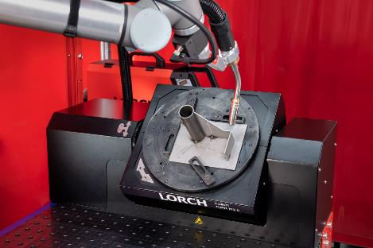

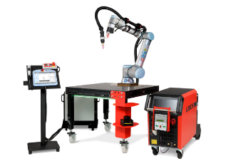
Afb.4: Uitrusting voor een collaboratieve werkplaats: Cobot UR10e, stroombron met lastoortssysteem (hier TIG), programmeerpaneel met Cobotronic software en laserscanner-veiligheidsconcept.

Afb.5: Zeer flexibel, het nieuwe myCobot modulaire systeem van Lorch. Ondernemingen kunnen individueel hun optimale oplossing samenstellen.

Perscontact:
Lorch Schweißtechnik GmbH
Lisa Michler
Im Anwänder 24-26
71549 Auenwald
Duitsland
presse@lorch.eu
Telefoon +49 7191 503-0
Gratis herdruk. Stuur ons een inkijkexemplaar.

